HOWO轻卡企业巡展片及系列产品巡展片项目
招 标 文 件

项目编号：ZBGL2026090276
招 标 人：中国重汽集团济南商用车有限公司轻卡销售部
日 期：二〇二六年十月

第一部分：招标公告

一、项目名称
HOWO轻卡企业巡展片及系列产品巡展片项目

二、项目概况
为加强HOWO轻卡品牌推广，进一步提升HOWO轻卡用户口碑，将HOWO轻卡的产品优势、性能特点、外观颜值、澎湃动力传达到终端客户，发展新客户，根据产品推广规划及各品系部需求，计划拍摄巡展片6部。本项目涵盖创意策划、脚本撰写、拍摄制作、后期剪辑、特效合成、配音配乐到成片交付的全流程服务，所有巡展片合并为一个标进行统一招标。

三、招标形式
公开招标

四、招标议程
1、采购文件领取
（1）采购文件领取方式：线上
（2）采购文件领取截止时间：2026-10-22 23:00:00 （应标报名截止时间）
（3）采购文件领取地点：中国重汽集团官网（ww.cnhtc.com.cn）
2、响应文件提交
（1)递交方式：线上
（2）递交截止时间：2026-10-28 9:00:00 （投标截止时间）
（3）递交地点：重汽e采通
3、开标时间和地点
（1）开标时间：2026-10-28 09:00:00 （暂定，以实际通知为准）
（2）开标地点：线上（暂定，以实际通知为准）
4、投标保证金：
（1）投标人应在2026年10月25日9：00前从基本账户向招标人交纳人民币10000元（大写壹万元整）的投标保证金后才能获得本次招标的投标资格。
对于没有中标的投标人，投标保证金将于招标人内部完成中标人评审并确认最终中标人后在一个付款周期内予以原路返还（无息）；对于中标方，投标保证金将在签订合同后一个付款周期内原路返还（无息）。
缴纳保证金时，应在汇款时注明“××公司××项目保证金”。
（2）保证金缴纳账户：
账户名称：中国重汽集团济南商用车有限公司
账号：4510000010120100831772
开户行：浙商银行股份有限公司济南分行
联行号：316451000016
（3）发生以下情况时，招标人有权没收投标保证金：
①供应商在提交响应文件截止时间后撤回响应文件的；
②供应商在响应文件中提供虚假材料的；
③除因不可抗力或谈判文件、询价通知书认可的情形以外，成交供应商不与采购人签订合同的；
④供应商与采购人、其他供应商或者采购代理机构恶意串通、围标、陪标的；
⑤供应商有违约违规行为或被投诉、举报的，在调查处理期间，保证金暂不退还，待调查处理结束后按有关规定处理。
⑥截至开标前3天，投标人无正当理由、未以书面形式向招标人递交说明而在投标截止日不来投标的。
⑦自中标通知书发出之日起30日内，中标人无正当理由未签订合同的；
⑧采购文件规定的其他情形；
5、投标资格预审
（1）招标所有流程在《重汽e采通》系统中进行，投标人需提前在《重汽e采通》注册供应商；
（2）请投标人按照《重汽e采通》相应资格审查内容及要求在线上传相关审核资料，未及时提报审核通过的将无法入围。
6、联系人：宋老师 电话：18954121393。

第二部分 投标人须知

一、定义
1、“招标人”系指中国重汽集团济南商用车有限公司轻卡销售部。
2、“投标人”系指资格经审核合格、响应招标文件要求，向招标人提交投标文件的法人企业。
3、“中标人”系指经招标评审，并能向招标人提供符合其技术要求的投标人。

二、招标文件的修改
招标人在招标文件提交截止日期之前，须以书面形式通知投标人，澄清和修改的内容构成招标文件的组成部分。

三、合格的投标人
1、投标人须遵守《中华人民共和国招标投标法》、《中华人民共和国民法典》及其它有关的法律和法规；为中华人民共和国境内注册的独立法人机构，具有独立承担民事责任能力。公司成立两年以上（以营业执照成立日期到开标当日满两年为准）；投标企业注册资金不少于500万元人民币，公司需为一般纳税人资格，经营范围满足招标项目需求；投标人须提供具有统一社会信用代码的三证合一的营业执照副本原件或复印件（加盖公章）。
2、投标企业需要具有为商用车行业的广告设计的从业经验，相应的证明材料需在标书内体现。
3、具有健全的财务会计制度，财务状况和市场行为良好。没有处于被有权机关吊销营业执照、吊销资质、停业整顿、取消投标资格以及财产被接管、冻结或进入破产程序等。
4、投标人没有被列入招标人处《黑名单》（《黑名单》指投标人与招标人在以往或正在进行的合作中，存在招标人认为的违反合同约定或违反法律法规等的失信行为）的证明原件。
5、投标人近三年的公司财务报表（资产负债表、损益表、现金流量表）未显示异常的证明原件；
6、投标人须提供法人授权委托书原件（在投标文件副本中可用复印件）及投标单位的法定代表人或授权代表的身份证原件及复印件（加盖公章），法人到场的，出具法定代表人资格证明文件。
7、中标的投标人严禁弃标，弃标单位将进入中国重汽集团《违约单位名录》,禁止其参加中国重汽集团系统内所有单位招标。
8、投标人须认可招标人的工作指令，包括节、假日能正常开展工作的要求。
9、本次招标项目不接受联合体投标。
10、逾期的投标文件招标人不予受理。
11、企业最近半年完税证明、信用证明材料（中国人民银行信用代码证+征信报告）
12、年度纳税信用评价信息（可从电子税务局查询截图，需加盖公章）
13、企业对外担保说明（写明贵单位对外有无对外担保和质押业务，需加盖公章）。

四、废标及终止招标
1、投标人有下列情形之一的，将被视为废标，招标人将按照有关法律法规行使权力。投标人给招标人造成损失的，招标人有索赔的权力，投标人应给予赔偿。
（1）投标文件不完整、资料缺项；
（2）投标人对招标文件的实质性要求未做出全面响应；
（3）有迹象表明投标人串通投标；
（4）中标后无正当理由在规定的时间不签订合同的；
（5）中标后不缴纳履约保证金的；
（6）投标人提供的投标文件弄虚作假的；
（7）违反法律、法规规定情形的。
（8）不同投标单位负责人为同一人或存在管理关系的；
（9）投标人被举报、检举，并经招标方查实无误的；
（10）投标人在报价有效期内撤回投标。
2、出现下列情形之一，招标人有权否决所有投标人的投标，并终止招标
（1）符合条件的投标人或者对招标文件做实质响应的投标人不足三家的；
（2）出现影响采购公正的违法、违规行为的；
（3）因重大变故，采购任务取消的；
（4）评标委员会经评审，认为所有投标都不符合招标文件要求的；
（5）招标人认为其他应终止招标的情形；
（6）投标人承诺并同意因招标人公司政策变化引起的随时终止项目的情形，并自行承担由此带来的一切损失。

五、招标项目：

1、项目名称：
HOWO轻卡企业巡展片及系列产品巡展片项目

2、项目目的：
为加强HOWO轻卡品牌推广，进一步提升HOWO轻卡用户口碑，将HOWO轻卡的产品优势、性能特点、外观颜值、澎湃动力传达到终端客户，发展新客户，根据产品推广规划及各品系部需求，计划拍摄巡展片6部。本项目涵盖创意策划、脚本撰写、拍摄制作、后期剪辑、特效合成、配音配乐到成片交付的全流程服务，所有巡展片合并为一个标进行统一招标。

3、项目内容：
序号 | 名称 |  | 拍摄车型 | 主要拍摄地点
1 | 企业  巡展片 | 2026年企业巡展片 | 宣传片的策划、制作以HOWO轻卡2026年度品牌及产品营销事件为主线，以品牌高度、年度战绩、渠道共赢、市场突破等亮点为内容，充分体现出HOWO轻卡在品牌提升及宣传推广、产品迭代及发展、年度营销业绩、取得市场突破、渠道建设与共赢、客户价值实现与服务等方面的优异表现，凝心聚力，实现新的市场营销突破。  场景及车型：轻卡生产线、统帅PRO、统帅、悍将PRO、悍将、G5X中卡、小卡、油车及新能源等 | 山东省内（济南）
2 | 系列  产品  巡展片 | 2026年新能源巡展片 | 统帅PRO新能源、统帅新能源、悍将PRO新能源、悍将新能源、新能源小卡 | 山东省内（济南）
3 | 系列  产品  巡展片 | 2026年专用车巡展片 | 勾臂垃圾车、地库勾臂垃圾车、地库压缩式垃圾车、高空作业车、混凝土搅拌车、运油车、清障车、旅居车共计11款专用车 | 湖北
4 | 系列  产品  巡展片 | 辅助驾驶、无人车 | 3个车型：辅助驾驶车型+无人车 | 山东省内（济南）
5 | 系列  产品  巡展片 | 高顶宽体新能源车型宣传片 | 高顶宽体新能源车型 | 山东省内（济南）
6 | 系列  产品  巡展片 | CNG+LNG+混合能源巡展片 | 3个车型：CNG+LNG+混合能源 | 新疆
（1）成片主要应用于2027全年常态化品牌传播、终端宣传、朋友圈转发、展厅展会循环播放、产品推介会活动，调性偏重产品和营销，需要有高传播性。
（2）如需对新产品进行视频素材拍摄或对现有主销产品进行视频素材补拍，所有视频拍摄设备至少为电影级4K拍摄像机+航拍摄像机；
（3）报价费用构成：具体见项目报价单。
（4）确保视频本身无播放上的技术缺陷。
（5）成片标准：4K（MP4格式交付）；成片时长：2-5分钟（以实际时长为准）；视频比例需至少包含16:9、21:9两种比例，确保视频本身无播放上的技术缺陷。

4、项目策划、执行
所有项目要求策划内容符合中国重汽企业形象和HOWO轻卡产品的市场定位，有效凸显产品特色，具有较好的视觉吸引力、感染力，能够给用户留下深刻的视觉印象；
出具详实的策划执行方案，编制项目推进周期。

5、项目验收
能够按照中国重汽集团济南轻卡销售部的要求，完成项目内容。其中涉及的所有视频、数据文件、图文等过程素材，一并交付。

6、后期运维
投标方案应提供后期运维服务方案，能够依据中国重汽HOWO轻卡产品定位，依据其在线上直播、线下推广活动期间的需求，提供相应的服务支持。包含但不限于画面尺寸修改、2027年全年度更新。

7、项目执行阶段的其它协调事项（具体以投标方案及合同约定为准）。

六、中标人瑕疵滞后发现的处理原则
无论基于何种原因，各项本应作为拒绝处理的情形，即便未被及时发现或中标人隐瞒真实情况，而使该中标人通过了资格审核、初评、现场复审、终评或其他所有相关程序，包括已发布中标通知或已签订合同的情形，招标人均有权拒绝或取消中标人资格，一旦中标人被拒绝或该中标人此前的评议结果被取消，相关的一切损失均由该中标人承担。

七、验收、违约责任及交货期
以最终签署版合同为准，按照合同约定执行。

八、付款及方式：
活动环节执行完毕后，投标人开具合同要求的发票，收到投标人开具的上述发票后，根据重汽报销流程将上述产品的合同款/服务费支付给投标人。付款方式为：半年期商业汇票（包括银行承兑汇票和商业承兑汇票）。

九、投标报价
1、经与招标人或其指派的答疑人员充分沟通确认基础上，由投标人在满足招标人所提出的、与本项目有关的所有费用；投标单位报价必须涵盖所有类目，否则为无效投标。
2、所有投标方的投标方案知识产权应明晰完整，归属或技术来源正当合法，未剽窃他人成果，未侵犯他人的知识产权或商业秘密，若发生上述承诺相违背的事实，应由投标方承担全部法律责任。设计稿的著作权等相关知识产权归招标人所有，制作完成后必须将终稿和原素材提供给招标人，包括但不限于“MP4”、“MKV”、“MOV”、“AI”、“PSD”“EPS”等源文件。投标人与招标人应当互相保守双方的商业秘密。对提供的参数、规格、价格、使用方法等技术资料，未经招标人书面许可，投标人不得泄露。
3、投标人报价包含不含税金额、税率及价格合计金额（人民币）。如发生政策性税费降低，中标价格要进行相应调整。
4、项目最高报价上限如无特殊说明及要求，开标报价原则上不超过项目整体预算价格。
5、报价单要求进行分解报价。投标人必须按照招标文件规定的格式和内容进行报价，报价格式可以扩展，但不得少于招标文件中规定的报价内容。对于投标人在投标报价中没有列出相应内容的服务项目，招标人将视为该项目的价格已包含在投标总价中。
6、如本项目在实施过程中发现，投标方未根据招标文件要求报价，但确属完成本项目所必需的工序，投标方应免费完成该项目。若因需求变化产生新增项目，可由双方共同协商确定。

十、解释权
本招标文件的最终解释权归招标人，当对一个问题有多种解释时以招标人的书面解释为准。招标文件未做须知明示，而又有相关法律、法规规定的，招标人对此所做解释以相关的法律、法规规定为依据。

第三部分 技术规范与评标

一、技术标准
1、投标人应与招标人指派的答疑人员充分沟通，理解认可并接受相关技术规范及服务要求。
2、包含整体方案策划、内容表现及创意策划、制作及成片技术标准、修改交付、后期运维等。（具体要求参见本部分评分标准及策划案内容要求）

二、评分标准
1、招标人将坚持“公开、公平、公正”原则，严格按照国家法律法规及公司规章制度要求，设立专家评审小组进行招标评审。
2、投标文件未密封或资料不完整、投标人对招标文件的实质性要求未做出全面响应、有迹象表明投标人串通投标、中标后无正当理由在规定的时间不签订合同的、投标人提供的投标文件弄虚作假及其它违反法律、法规规定情形的，视为无效投标。
3、本次招标的评标方式为综合评标法，评审小组专家成员先进行技术标评议、后进行商务标评议。其中技术标占比40%，商务标占比60%。
技术标总分100分，得分达80分及以上入围商务标。
商务标总分100分，按预估项目总额进行报价，报价采用低价优先法计算，以满足招标文件要求且报价最低的投标报价为评标基准价，商务标投标报价得分=（评标基准价/投标报价）×100。
综合得分=技术标得分×40%+商务标得分×60%，将评审小组专家评分计算后进行综合排序，编写评标报告。按照招标文件的规定，按综合得分最高确定推荐中标候选人。
4、技术标评分标准
项目 | 评分内容 | 评分标准
技术评分  （100分） | 创意方案  （50分） | 投标方根据项目策划执行方案，能够贴合中国重汽HOWO轻卡宣传理念和豪沃品牌特性，有具体的执行内容，能够提升豪沃的口碑宣传。  方案具有创意，且能很好的体现HOWO轻卡产品及品牌特性的，赋40-50分；方案能较好的体现豪沃产品及品牌，但创意不足的，赋11-30分；方案创意不足，且执行内容不清晰的，赋10分及以下，最少0分。
技术评分  （100分） | 承诺保障  （35分） | 根据投标人为保证项目质量，所能提供的服务内容及响应程度进行打分，包含服务承诺、售后承诺、响应承诺等。  服务内容优质的，赋35分；服务内容良好的，赋11-34分；服务内容一般的，赋10分及以下，最少0分。
技术评分  （100分） | 服务业绩  （5分） | 根据投标人资质及服务业绩进行评定，包含以往制作的视频方案、执行效果、服务改进等。  投标人提供类似项目服务业绩，以合同复印件为准，每提供一份得1分，最高得5分。
技术评分  （100分） | 现场述标  （10分） | 现场对投标方进行提问，测试投标方对轻卡行业、HOWO轻卡产品了解程度。  投标人现场述标优秀的，赋10分；投标人现场述标良好的，赋6-9分；投标人现场述标一般的，赋5分及以下，最少0分。
策划案内容需包含：
（1）项目整体策划思路
结合济南轻卡销售部企业定位、品牌全系列产品优势并结合市场运营场景表现、企业运营情况等素材，明确视频核心主题、宣传定位、主要内容框架，说明视频整体风格、整体调性、创意表现等，并能整体贴合体现激情、昂扬、向上的精神风貌。

（2）视频详细脚本方案

为方案核心必填项，需包含完整分镜脚本。脚本涵盖镜头画面、时长、画面内容、配音文案、字幕、背景音乐、特效说明、备注事项等。

（3）制作实施方案
本标所有宣传片主要车型须为棚拍及路跑等专业拍摄；后期制作方案，包含但不限于剪辑、调色、配音、字幕、特效、包装、片头片尾设计，明确是否支持多版本剪辑（长片+短视频切片），适配抖音、视频号、朋友圈、官网、展会投放。

（4）项目工期与交付标准

明确项目整体周期（策划、剪辑、初稿、修改、终稿交付时间）；列明交付物料清单：高清成片、无水印原片、短视频剪辑素材、封面海报、素材源文件；标注视频分辨率、格式、帧率、画质标准。同时明确免费修改次数、迭代调整规则。

（5）详细报价清单
报价透明分项罗列，包含策划费、人员费、设备费、后期剪辑包装费、特效配乐版权费、素材使用费、车辆油费等。无隐形消费，单独列明增值服务费用，提供含税总价及发票类型。

（6）版权与售后保障方案
承诺成片全部版权归我方（济南轻卡销售部）所有，无版权纠纷、无侵权风险；背景音乐、素材、字体全部商用授权。列明售后保障：交付后素材留存、后期免费微调、视频二次剪辑协助、长期素材复用支持等服务。

（7）增值推广方案（加分项）
投标方可额外提供视频流量运营、短视频矩阵分发、账号包装、爆款视频策划思路，结合轻卡行业流量特点，提供适配商用车的传播运营方案，作为评标加分依据。
以上策划案以“PPT”形式呈现，需要进行现场（线上）讲解，时间不超过20分钟。
6、投标报价的大写金额和小写金额不一致的，以大写金额为准；总价金额与按单价汇总金额不一致的，以单价金额计算结果为准；单价金额小数点有明显错位的，应以总价为准，并修改单价。
7、对投标服务的关键、主要内容，投标人报价漏项的，作非实质性响应投标处理；对投标服务的非关键、非主要内容，投标人报价漏项的，评标时将要求漏项的投标人予以澄清，但该澄清不作为评标的依据；评标委员会将以其它投标人对应项的最高投标报价补充计入其评标价；对非关键、非主要内容的费用，如果投标人是另行单独报价的，评标时也相应另行计入其评标价。
8、各项追加费用按双方可接受合理最低价确定。

三、合同签订
1、招标人根据评审工作小组的评标结果确定中标人，并通知中标人，招标人不承诺将合同授予报价最低的投标人。
2、中标人接到通知后，应及时与招标人联系（一般为3个工作日以内），到招标单位进行签字确认并尽快签订合同。如中标人无正当理由拒签合同或在签订合同时提出无理附加条件的，招标人有权取消该投标人中标资格，该投标人2年内不得参与该类服务的招标项目。
3、合同订立后，中标人应当按合同约定责任履约，不得将中标项目转包或分包给他人，否则视为违约，招标人有权解除合同。
4、若中标人在履约合同义务能力或信用有严重缺陷，招标人可终止履行本合同，并要求该中标人返还已支付的款项，招标人有权解除合同。
5、双方的权利义务以最终签署的合同为准。

四、验收
中标人不得以任何非正当理由拒绝招标方合理要求，招标方有权根据服务及时性及态度对中标人进行处罚，包括但不限于罚款及单方面终止合同等措施。合同期内，投标方必须服从管理，如严重违规，给招标方造成重大损失的，招标方有权单方面无条件终止协议,合同约定以最终签署版本为准。

第四部分 投标书
1、投标文件的组成
投标人编写的投标文件由《投标文件（资质标）》、《投标文件（技术标）》、《投标文件（商务标）》文件组成，共计3个文件。
（1）资质文件：
①资质文件（投标方附资质文件目录）
- 投标人基本情况表，附带投标人三证合一的营业执照副本复印件（加盖单位公章）。
- 法定代表人身份证复印件，若法定代表人不能出席，需有法定代表人授权委托书（格式见附件）及被委托人身份证（加盖公章）。
- 财务状况报告，依法缴纳税收和社会保障资金的相关材料原件或复印件盖公章（财务状况报告：近三年财务审计报告、公司财务报表或开户银行出具的资信证明；税收材料：税收完税凭证或税务部门出具的纳税证明）。
- 无重大违法记录的书面声明原件。
- 信用（保密）承诺书原件。
- 证明投标人资格条件的其他资质、等级证书。
- 招标文件中要求的其它资格证明文件。
- 对于投标人资质审核不通过的，招标人有权拒绝其投标。
②公司简介
③项目业绩
（2）技术标：项目策划方案。
（3）商务标：项目报价单（报价时需将不含税价，税率，价税合计金额列明）。
2、投标文件的投递
投标方式：在中国重汽e采通平台应标成功后，进入“供应商投标”环节，投递盖章扫描版电子标书（包含资质标书、技术标书、商务标书），若逾期未在中国重汽e采通平台上传电子标书，一律视为无效投标。

以上投标材料每页必须加盖单位公章

附件1
投标书
致中国重汽集团济南商用车有限公司：
根据贵方为（项目名称） 招标采购及服务的投标邀请，签字代表（全名、职务） 经正式授权并代表投标人（投标人名称、地址）
提交下述文件：电子版投标文件一份，据此，签字代表宣布同意如下：
1．所附投标报价表中规定的应提供和交付的物品投标单价。
2．投标人将按招标文件的规定履行合同责任和义务。
3．投标人已详细审查全部招标文件，包括修改文件（如有的话）以及全部参考资料和有关附件，我们完全理解并同意放弃对这方面有不明及误解的权利。
4．投标有效期：自投标截止之日起90个日历日内有效。
5．投标人同意提供贵方要求的可能与投标有关的一切数据和资料，完全理解贵方不一定要接受最低价的投标或收到的任何投标。

投标人代表姓名、职务（印刷体）：
投标人名称（及公章）：
日期： 年 月 日

附件2：
法定代表人授权委托书
中国重汽集团济南商用车有限公司：
（投标人名称）法定代表人 授权我公司 （职务或职称） （姓名）为我单位本次投标授权代理人，全权处理此次招标项目（项目编号： ）投标活动的一切事宜。
委托期限：
全权代表无转委权。特此委托。

法定代表人身份证复印件（正面）

授权代理人身份证复印件（正面）

法定代表人身份证复印件（反面）

授权代理人身份证复印件（反面）

单位名称（公章）：
法定代表人签字：
授权代理人签字：
年 月 日

附件3
投标人基本情况表
投标人名称
注册地址 |  |  |  | 邮政编码
联系方式 | 联系人 |  |  | 电话
联系方式 | 传真 |  |  | 网址
法定代表人 | 姓名 |  |  | 职称
负责人 | 姓名 |  |  | 职称
成立时间 |  |  | 其中 | 现在岗员工总人数
企业资质等级 |  |  | 其中 | 专职人员
营业执照号 |  |  | 其中 | 专职人员
注册资金 |  |  | 其中 | 兼职人员
开户银行 |  |  | 其中 | 兼职人员
银行账号 |  |  | 其中 | 兼职人员
经营范围：

近三年业绩：
投标人：（盖章）
法定代表人（委托代理人）：（签字）
日期： 年 月 日
附件4
投标人信誉良好说明
近三年内，在经营活动中没有重大违法记录书面声明
致：中国重汽集团济南商用车有限公司：
现承诺我公司在参加招标采购活动前三年内，在经营活动中没有重大违法记录。我单位未因违法经营受到刑事处罚或者责令停产停业、吊销许可证或者执照、较大数额罚款等行政处罚，诚实守信，合法经营。
如违反以上承诺，本公司愿承担一切法律责任。

公司名称：
日 期：2026年XX月XX日

附件5
保密承诺函

项目名称：
中国重汽集团济南商用车有限公司：
我代表（投标人名称）对招标人的商业秘密作如下承诺：
无论是否中标、是否签署合同，对获得的招标人商业秘密（包括但不限于产品和/或装备的技术文件、制造文件、实验文件和销售及售后服务文件等，如报告、通知、记录、会议纪要、备忘录、图纸、草图、样品、模型、企业标准、软件；不论以何种形式提供，如光盘、磁盘、录像带、照片或其他表述，无论该信息是以口头还是书面方式还是何种语言提供、是否标识为保密，也无论该等信息储存于任何载体）承担保密责任。

投标人：（盖章）
法定代表人（委托代理人）：（签字）
日 期： 年 月 日

附件6：
SRM非生产供应商注册操作手册

浏览器中输入地址；https://ecaitong.sinotruk.com:8012/#/login
注：登录页面可下载《供应商用户手册》
1.点击立即注册

2.填写手机号码（没有注册过的）

3.注册成功登录这个手机号码的账号进入系统，点击供应商注册

4.点击新增

5.按要求填写所有信息，注意非生产类要填写合作单位，最后提交审批



附件7
SRM系统供应商用户手册
系统网址：https://ecaitong.sinotruk.com:8012/
用 户 名：gys+供应商代码（注意：注册完毕后，用户名不要用手机号登录）
初始密码：scm@2022
1.供应商应标
路径：招投标中心-非生产类招投标-供应商应标
点击应标，上传文件之后点击提交。

2.供应商投标
路径：招投标中心-非生产类招投标-供应商投标

点击投标按钮，进入详情页，输入投标报价并上传相应的附件。
注意：系统内的投标报价单位为“万元”，如开标现场发现填错报价，即直接淘汰。

3.供应商技术标澄清函
路径：招投标中心-非生产类招投标-供应商技术标澄清函
点击编辑按钮进入系统，上传技术标澄清函。
开标之后所有投标的供应商都可编辑提交，技术标入围之后 都不可编辑
4.供应商报价
路径：招投标中心-非生产类招投标-供应商报价
点击报价按钮进入报价详情界面，请在此轮报价起止时间内报价，否则无法报价。
5.供应商澄清报价
路径：招投标中心-非生产类招投标-供应商澄清报价
招标发起人接收建议价的同时会给供应商发送澄清报价，供应商在此界面进行澄清报价，点击编辑按钮进入澄清报价详细界面，输入价格并上传澄清函，之后点击提交。

6.供应商查看中标通知
路径：招投标中心-非生产类招投标-中标项目
点击查看进入查看中标项目详情


附件8：

SRM系统供应商近三年数据更新
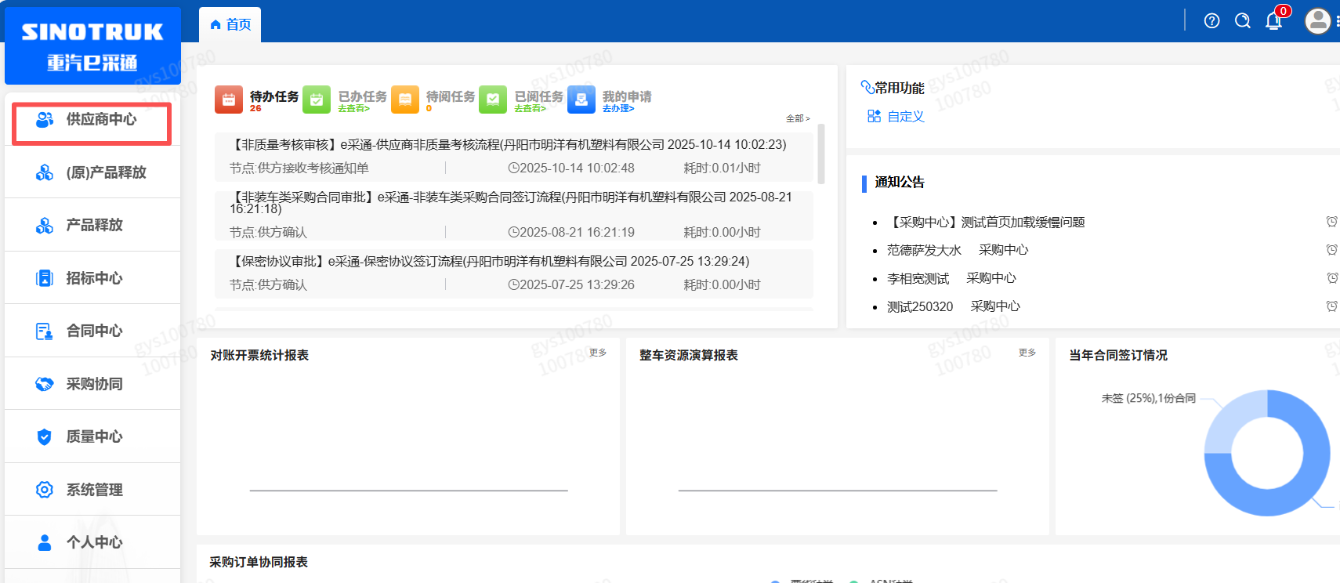
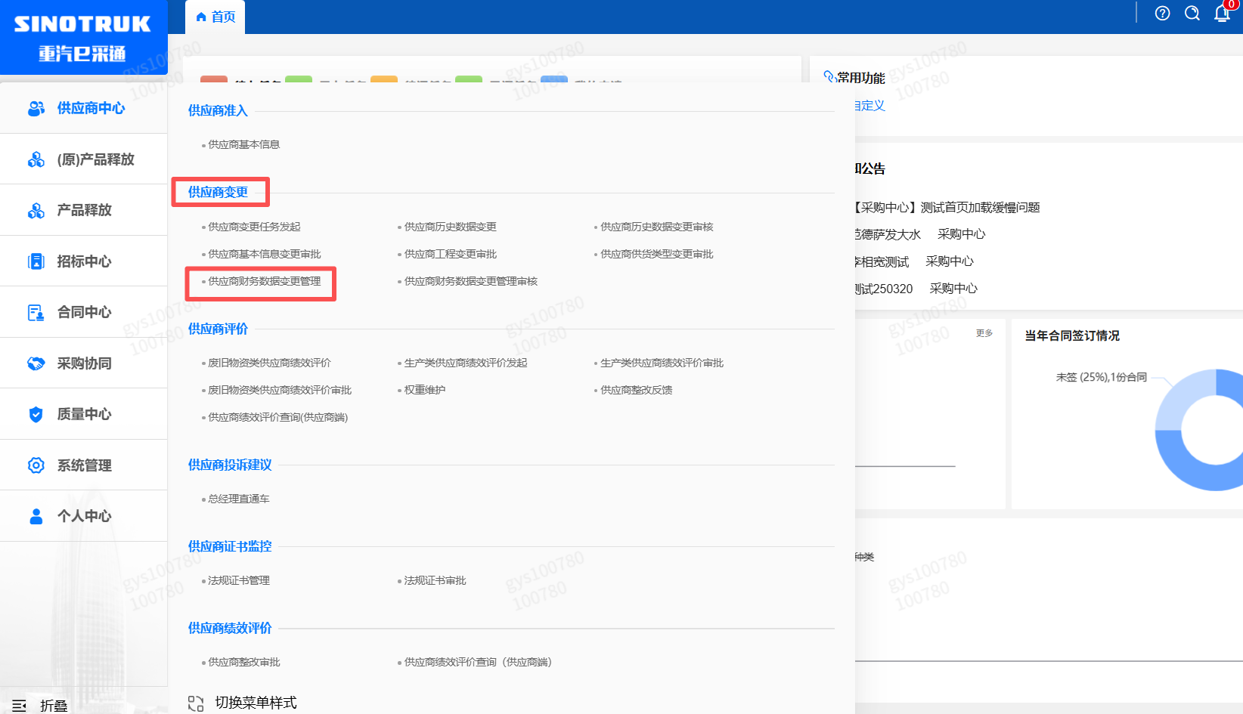

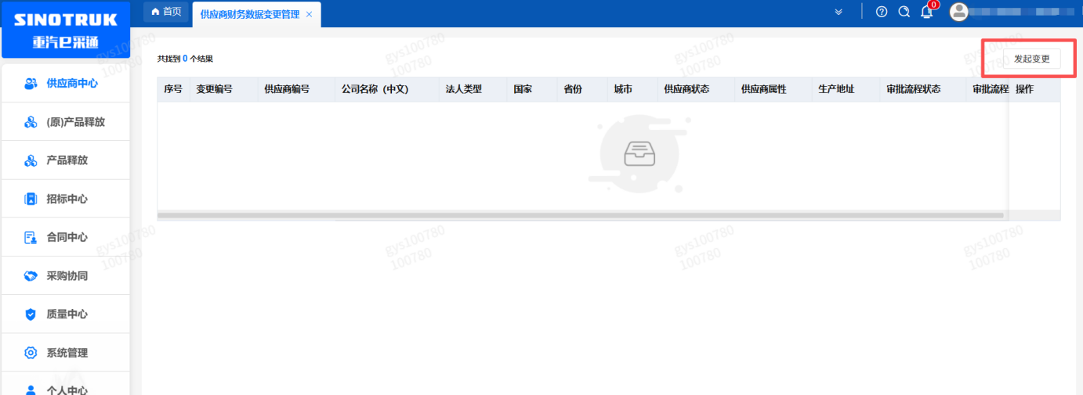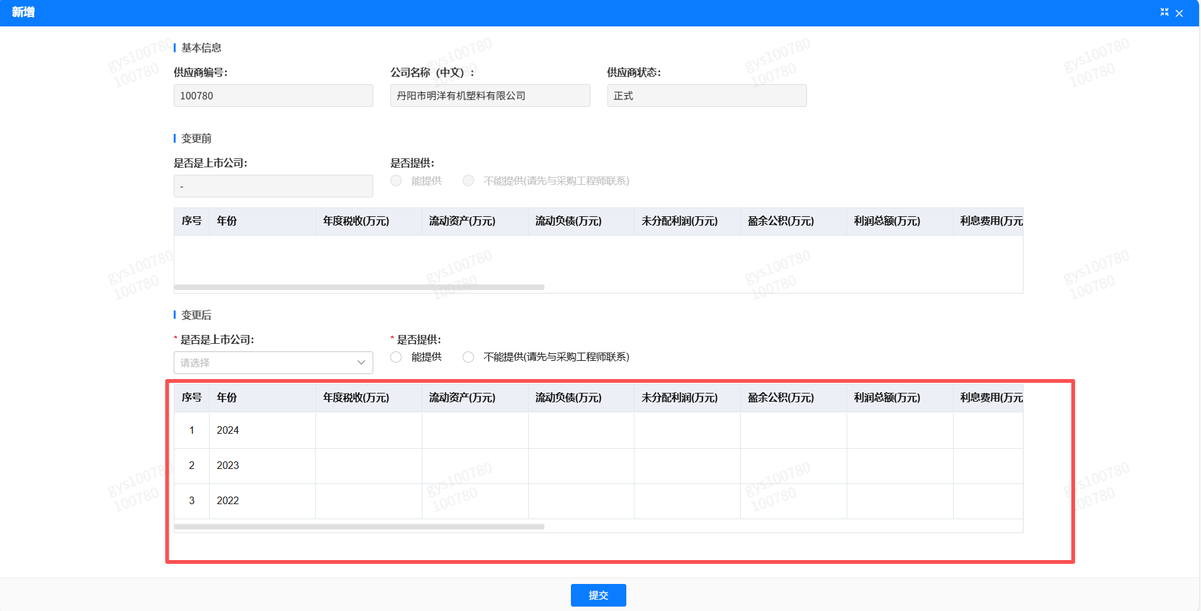

附件9：HOWO轻卡企业巡展片及系列产品巡展片项目报价单
报价单1：企业宣传片报价单
序号 | 项目类别 | 项目描述（参考） | 未税单价 | 含税单价 | 计量单位 | 数量 | 未税总价 | 含税总价 | 备注
1 | 创意费 | 1、创意构思和文案撰写：  2、策划、文案人员与拍摄制作团队协作：  3、补充 |  |  | 项
2 | 脚本绘制 | 1、确定最终创意方案。  2、不断修改和优化脚本，以确保脚本能够精准地传达宣传信息和吸引受众的注意力。  3、将广告故事情节和创意转化为镜头脚本。 |  |  | 项
3 | 导演 | ①根据客户确定最终创意方案，制定一个具有吸引力和连贯性的故事情节  ②按照拍摄执行脚本进行实地拍摄 |  |  | 天
4 | 执行制片 | ①根据导演分镜，制定详细拍摄计划，完成前期准备工作（堪景、协调拍摄场地、协调车辆等）；  ②拍摄过程中，进行流程控制、进度控制，并负责剧组后勤保障工作；  ③承担项目经费使用及各项工作的规范运作。 |  |  | 天
5 | 摄影指导 | 与导演密切配合，将剧本的内容和导演的想法在画面上呈现出来，保证拍摄质量。 |  |  | 天
6 | 摄像助理 |  |  |  | 天
7 | 灯光师 | 灯光设计：  灯光布置和搭设：  灯光调试： |  |  | 天
8 | 演员 |  |  |  | 天
9 | 化妆师 |  |  |  | 天
10 | 航拍飞手 |  |  |  | 天
11 | 工作人员车 |  |  |  | 天
12 | 工作人员  住宿 |  |  |  | 天
13 | 工作人员餐饮 |  |  |  | 天
14 | 电影级数字摄录机 |  |  |  | 天
15 | 辅助器材 |  |  |  | 天
16 | 轨道车 |  |  |  | 天
17 | 灯光器材 |  |  |  | 天
18 | 影棚租赁 |  |  |  | 天
19 | 拍摄样车加油费 |  |  |  | 天
20 | 拍摄样车清洗费 |  |  |  | 项
21 | 轻卡司机费 |  |  |  | 天
22 | 影视器材车 |  |  |  | 天
23 | 车辆加油 |  |  |  | 天
24 | 精剪合成 |  |  |  | 项
25 | 特效包装制作 |  |  |  | 项
26 | 视频调色 | 1、调整曝光与对比度：  2、增强色彩饱和度： |  |  | 部
27 | 专业配音 |  |  |  | 部
29 | 素材购买 |  |  |  | 项
30 | 音乐剪辑 |  |  |  | 部
总价
视频拍摄地点与济南距离超过 800公里，单场增加距离补贴，补贴额度根据差旅报销规定标准（高铁二等座、飞机经济舱 7折及以下；自驾按百公里 10升92汽油）按实际产生的人员交通费用在 10000元以内据实结算。

报价单2：系列产品宣传片报价单
序号 | 项目类别 | 项目描述（参考） | 品牌 | 未税单价 | 含税单价 | 计量单位 | 数量 | 未税总价 | 含税总价 | 单价来源说明 | 备注
1 | 创意费 |  |  |  |  | 项
2 | 脚本绘制 |  |  |  |  | 项
3 | 导演 |  |  |  |  | 天
4 | 执行制片 |  |  |  |  | 天
5 | 摄影指导 |  |  |  |  | 天
6 | 摄像助理 |  |  |  |  | 天
7 | 演员 |  |  |  |  | 天
8 | 化妆师 |  |  |  |  | 天
9 | 灯光师 |  |  |  |  | 天
10 | 航拍飞手 |  |  |  |  | 天
11 | 工作人员车 |  |  |  |  | 天
12 | 工作人员餐饮 |  |  |  |  | 天
13 | 工作人员住宿 |  |  |  |  | 天
14 | 电影级数字摄录机 |  |  |  |  | 天
15 | 辅助器材 |  |  |  |  | 天
16 | 轨道车 |  |  |  |  | 天
17 | 灯光器材 |  |  |  |  | 天
18 | 影棚租赁 |  |  |  |  | 天
19 | 影视器材车 |  |  |  |  | 天
20 | 工作车辆加油 |  |  |  |  | 天
21 | 卡车加油费 |  |  |  |  | 天
22 | 精剪合成 |  |  |  |  | 项
23 | 特效包装制作 |  |  |  |  | 项
24 | 视频调色 |  |  |  |  | 部
25 | 音乐剪辑 |  |  |  |  | 部
总价
视频拍摄地点与济南距离超过 800公里，单场增加距离补贴，补贴额度根据差旅报销规定标准（高铁二等座、飞机经济舱7折及以下；自驾按百公里 10升92汽油）按实际产生的人员交通费用在10000元以内据实结算。

